Mon carnet de

2ème primaire – N°5

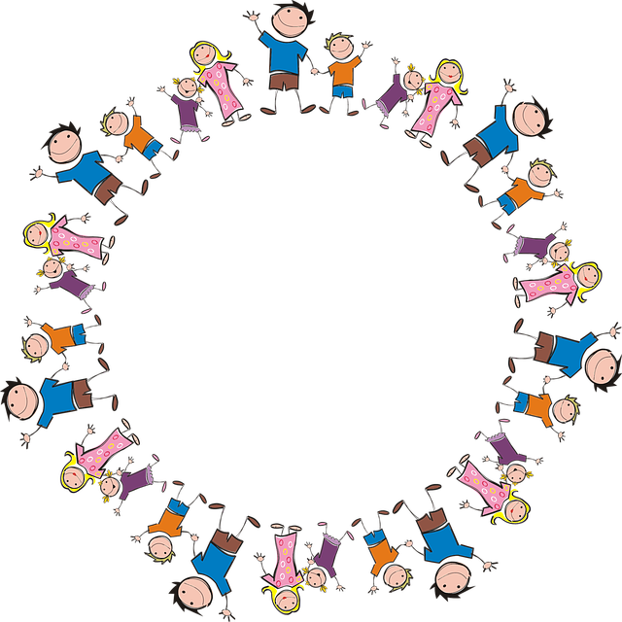



Apprendre en s’amusant

**Français**

1. **Colorie chaque verbe à l’infinitif, afin d’aider notre ami l’extraterrestre à retrouver son chemin pour rejoindre sa famille et son vaisseau.**

|  |  |  |  |  |
| --- | --- | --- | --- | --- |
|  | étoile | astronaute | futur | intelligent |
| rejoindre | gentil | galaxie | télescope | espace |
| monter | voler | parler | inconnu | satellite |
| planète | robot | venir | observer | penser |
| technologie | vaisseau | fusée | science |  |

1. **Un robot a fait une mauvaise manipulation. Remets les phrases suivantes dans l’ordre, afin de l’aider. Attention à la ponctuation et au sens.**

les sont robots intelligents très

le dans futur voitures voleront les

marché un homme sur a Lune la



1. **Portrait robot : dans chaque case, écris la lettre qui correspond à la bonne description.**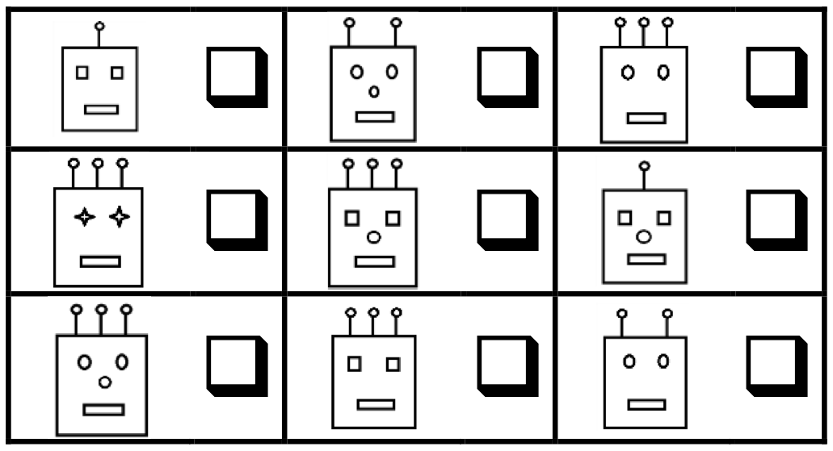
2. J’ai deux antennes, les yeux ronds et je n’ai pas de nez.
3. J’ai trois antennes, je n’ai pas de nez et mes yeux ont la forme d’une étoile.
4. J’ai trois antennes, un nez et deux yeux ronds.
5. J’ai des yeux carrés, un nez rond et une seule antenne.
6. J’ai les yeux carrés, trois antennes et je n’ai pas de nez.
7. J’ai des yeux ronds, trois antennes et pas de nez.
8. J’ai une antenne, les yeux carrés et je n’ai pas de nez.
9. J’ai deux antennes mes yeux sont ronds comme mon nez.
10. J’ai trois antennes, un nez rond et des yeux carrés.
11. **Un dangereux robot est recherché par la police. Lis sa description et dessine son portrait-robot ci-dessous pour aider les policiers dans leurs recherches.**





* Le suspect a une tête carrée.
* Sur sa tête, il a trois antennes : celle du milieu est verte et les deux autres sont bleues.
* Ses oreilles sont des triangles orange. Son oreille droite est plus grande que son oreille gauche.
* Son corps est un cercle de couleur rouge.
* Ses yeux ont la forme de deux étoiles et ils sont jaunes.
* Sa bouche est rectangulaire et mauve.
* Ses bras sont deux lignes vertes.
* Ses pieds sont rectangulaires et noirs.

1. **Un robot du futur est arrivé sur Terre, il n’a pas d’yeux. Pour lui dire à quoi tu ressembles, décris-toi en cinq phrases. Voici quelques petits critères physiques qui pourront t’aider.**

Ta taille.

La couleur de tes cheveux.

La longueur de tes cheveux.

Ta corpulence.

La couleur de tes yeux.

Les vêtements que tu portes.

La couleur des vêtements que tu portes.

……………………………………………………………………………………

……………………………………………………………………………………

……………………………………………………………………………………

……………………………………………………………………………………

……………………………………………………………………………………

……………………………………………………………………………………

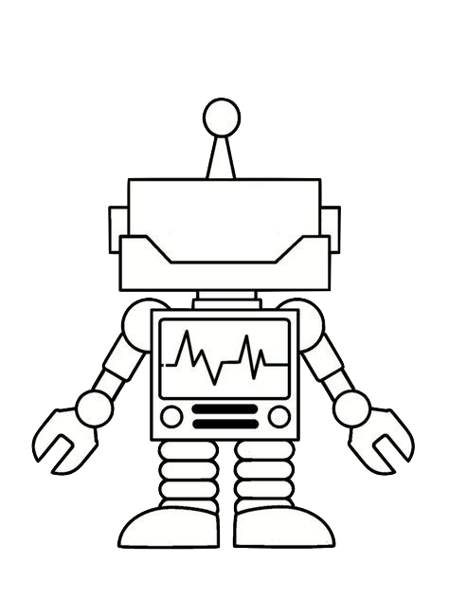……………………………………………………………………………………

1. **Lis ce petit texte 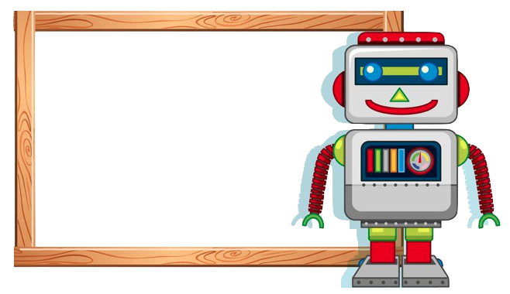et réponds aux questions suivantes.**

Dans cent ans, nous habiterons sur une autre planète, on voyagera avec une fusée, les chats parleront et les éléphants marcheront sur les nuages. Les robots travailleront à l’école et moi, je rêverai toute la journée !

* **Dessine une croix dans la bonne colonne.**

|  |  |  |
| --- | --- | --- |
|  | 1 | 0 |
| Dans dix ans, nous habiterons une autre planète. |  |  |
| Les éléphants travailleront à l’école. |  |  |
| Les chats parleront. |  |  |
| On voyagera en soucoupe volante. |  |  |

* **Indique un ou une devant chaque mot et indique si ceux-ci sont au masculin (M) ou au féminin (F).**

………. robot => …………… ………. éléphant => ……………

………. planète => …………… ………. école => ……………

* **Dans le texte, souligne les noms communs en vert et les déterminants qui accompagnent ceux-ci en bleu.**

**Mathématiques**

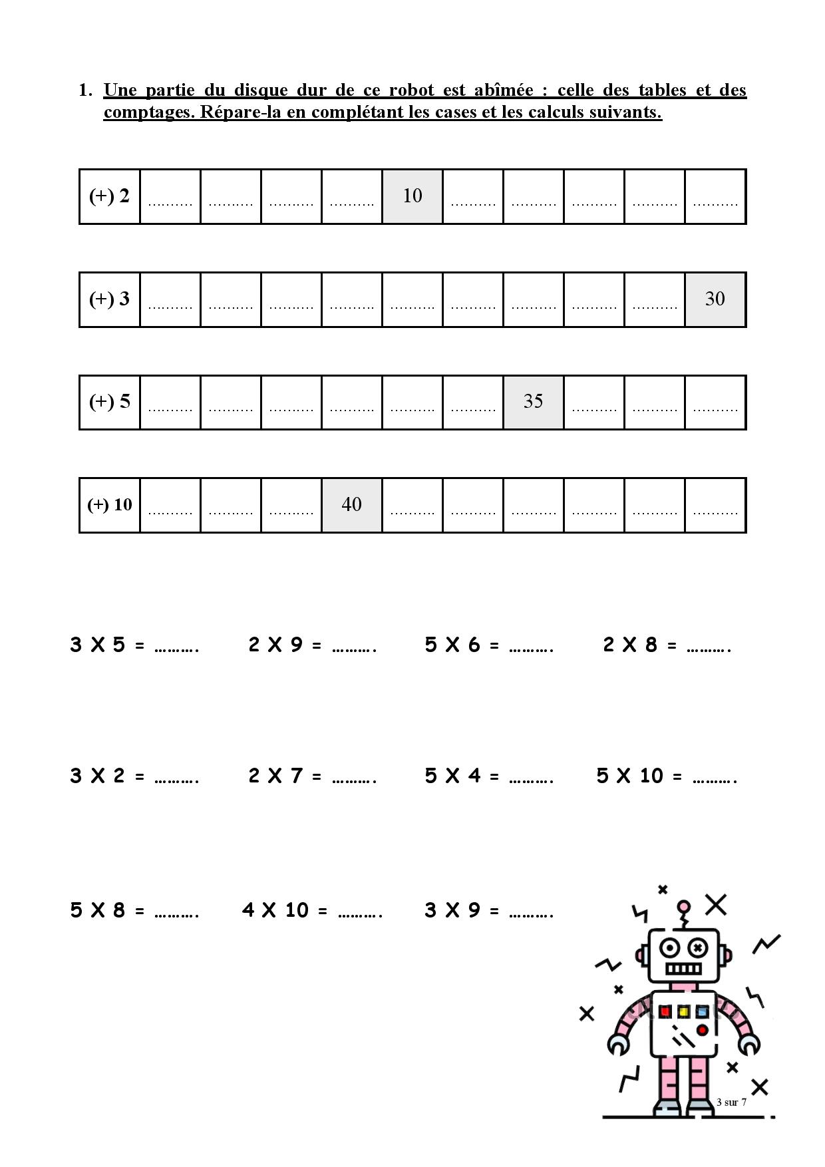

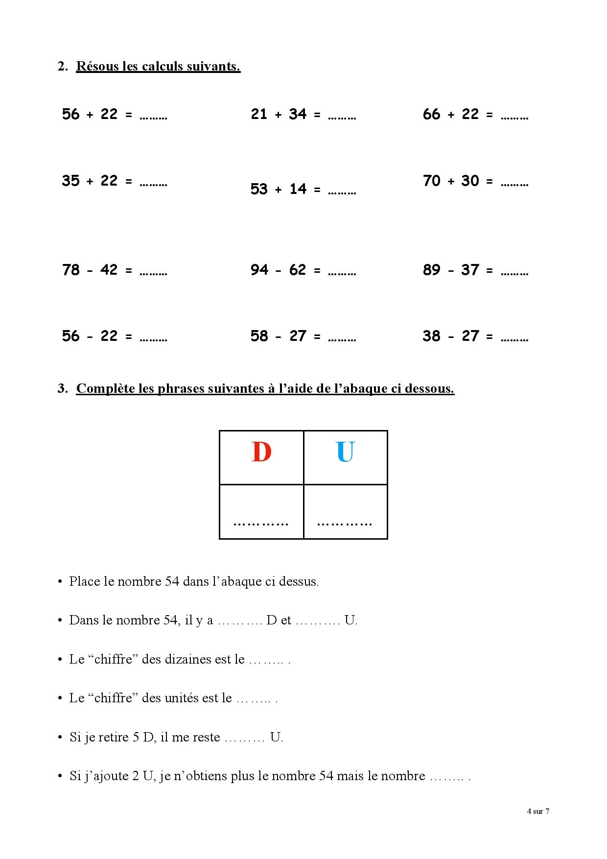

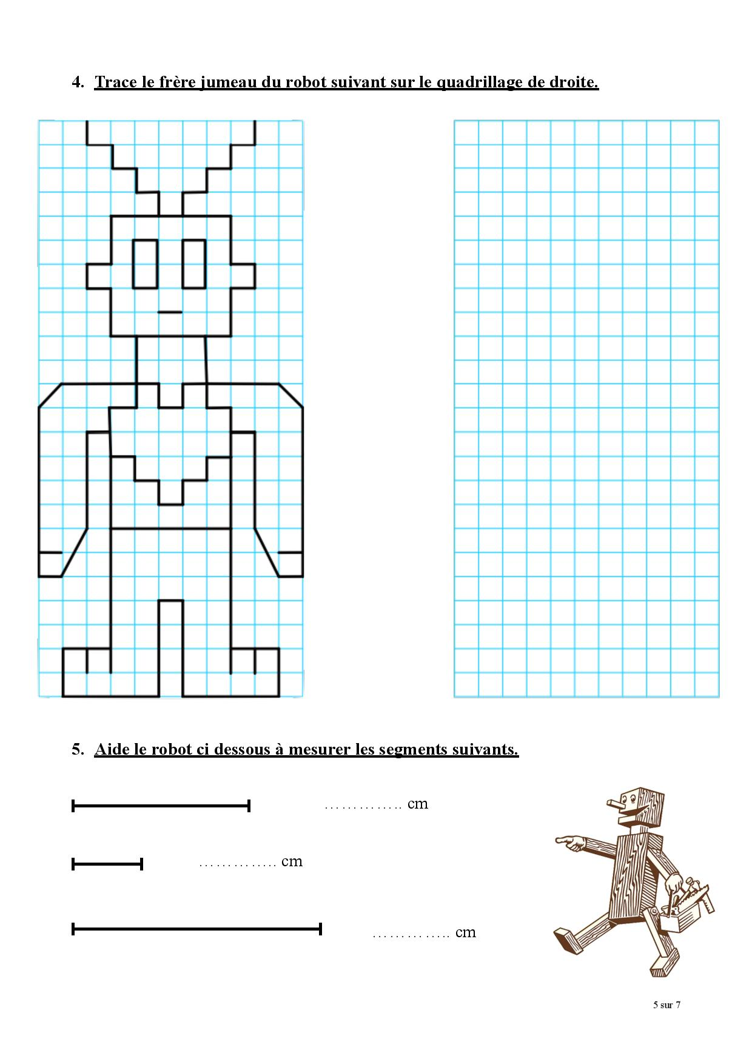

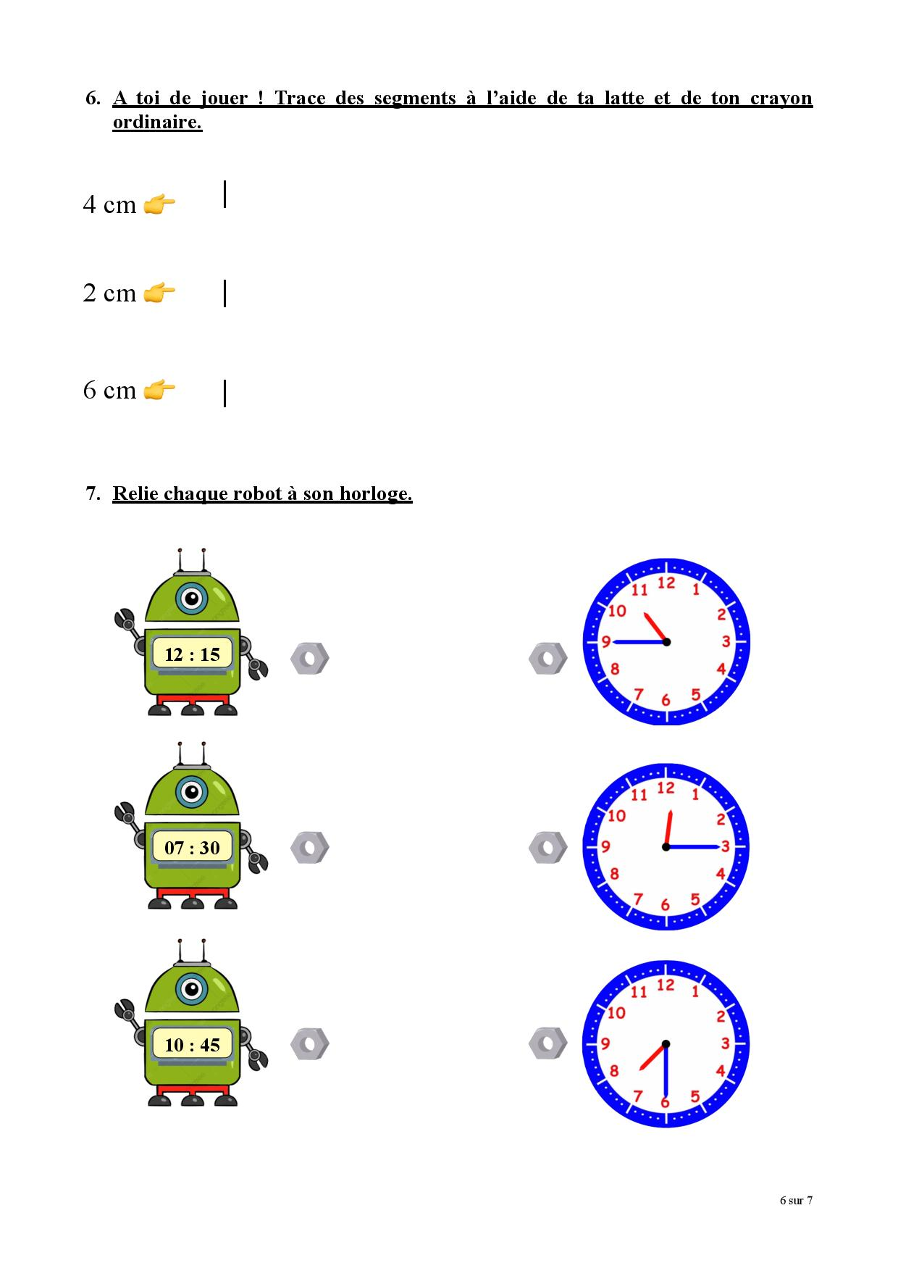

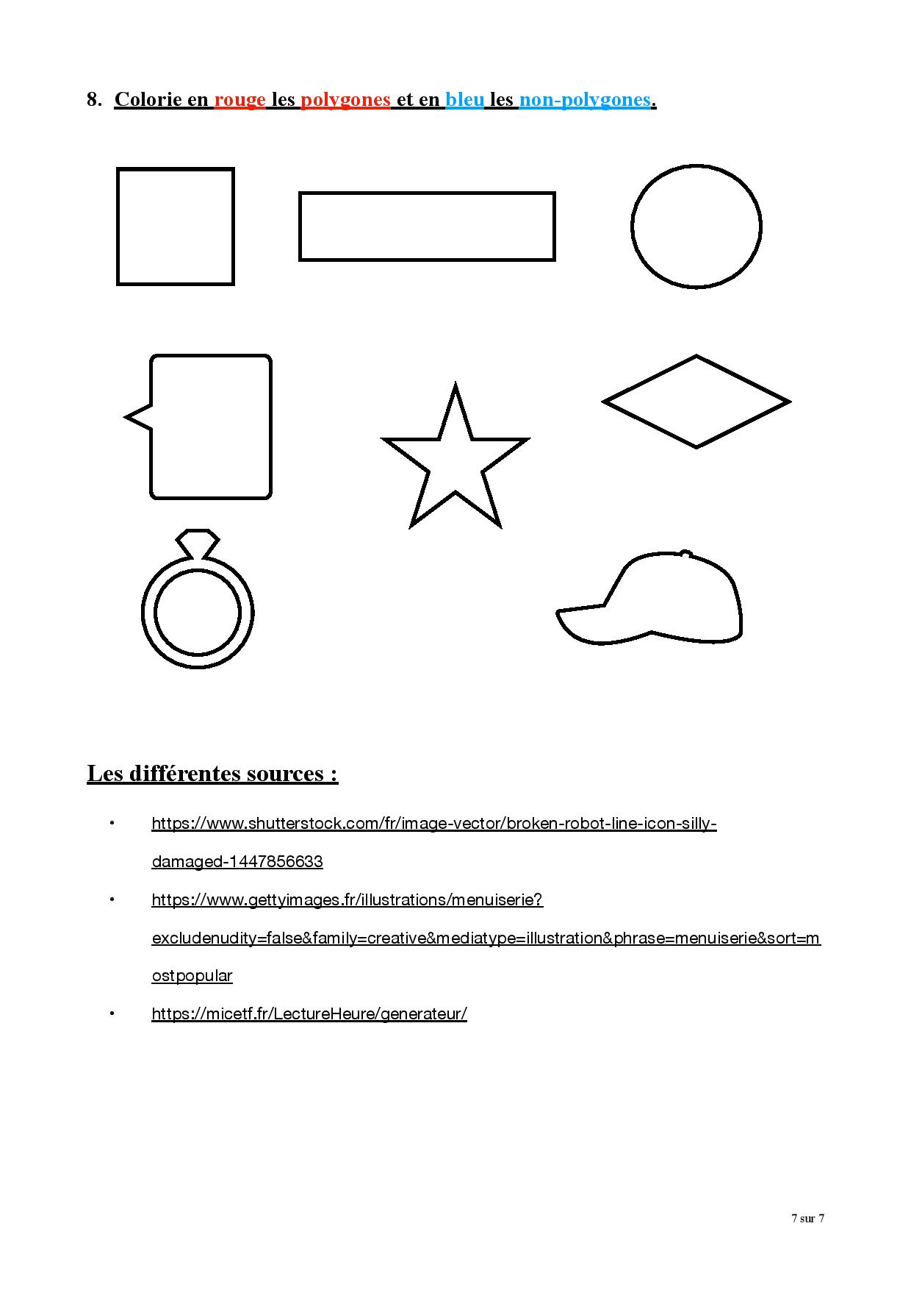

**Eveil**

La Ligne du temps

Une ligne du temps sert à situer des évènements les uns par rapport aux autres.

La flèche indique le temps qui passe et qui ne s’arrête pas.

Voici un exemple de ligne du temps, il s’agit de la ligne de vie de Léo.

Tu peux voir que pour chaque évènement, il y a une date.

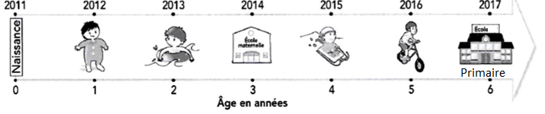

Essaie de répondre à ces questions en regardant les informations sur la ligne de vie de Léo.

1. En quelle année Léo est-il né ?....................

2. En quelle année Léo a-t-il su faire du vélo ? …………………….

3. Qu’a fait Léo à 6 ans ? ………………………

**A toi !!!**

Complète ta ligne de vie :

* Inscris les années sur ta ligne de vie avec un de tes parents.
* Dessine des évènements marquants de ta vie (demande à un de tes parents pour tes premières années)
* Imagine ton futur… (8 ans, 9ans, 10 ans…). Laisse parler ton imagination !



Je te propose un petit défi pour poursuivre cette séquence sur la ligne du temps !

**1. Choisis un adulte de ton entourage.**

**2. Avec son aide, crée sa ligne de vie.**

Je te propose une ligne de vie vierge. Inscris toutes les dates en commençant par l’année de naissance de la personne. Ensuite, indique quelques évènements marquants de sa vie. Tu peux les dessiner, coller une photo ou écrire une petite phrase qui décrit chaque évènement. Tu peux aussi utiliser des couleurs. Laisse parler ta créativité !

**3. Compare ta ligne de vie à celle que tu viens de créer.**

Pour cela, je te propose quelques questions afin de te guider dans ton analyse.

* *En quelle année débute ta ligne de vie ?.............*
* *En quelle année débute la ligne de vie de l’autre personne ?............*
* *Est-ce que les deux lignes de vie débutent la même année ? …………..*
* *Est-ce que les 2 lignes de vie sont de la même longueur ?.............*
* *Quelle est la ligne de vie la plus longue ? ………..*

*Pourquoi ? ……………………………………………………………………..*

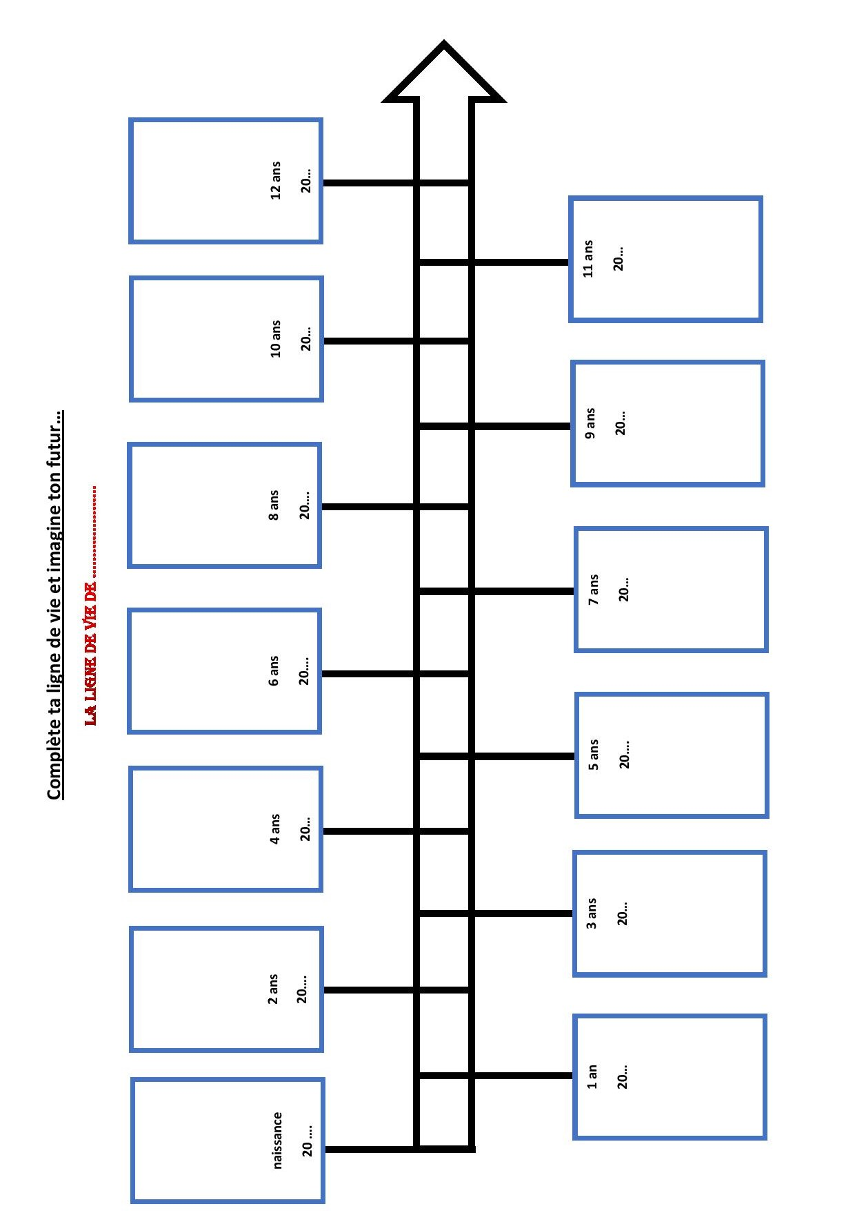

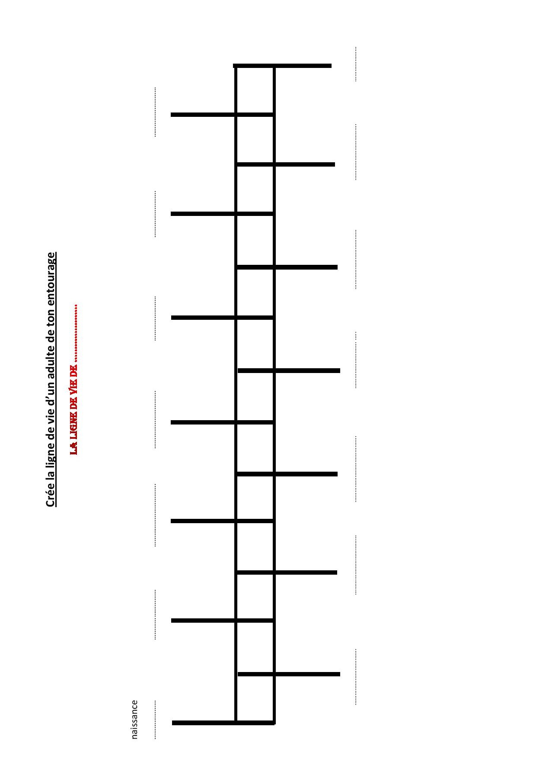

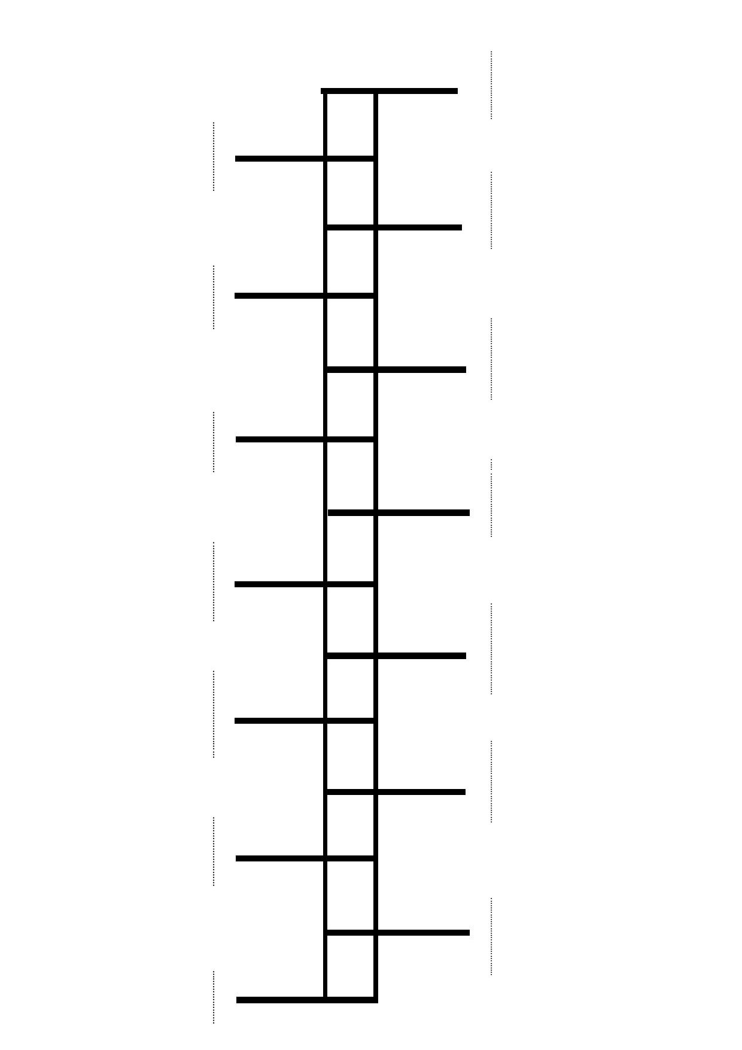

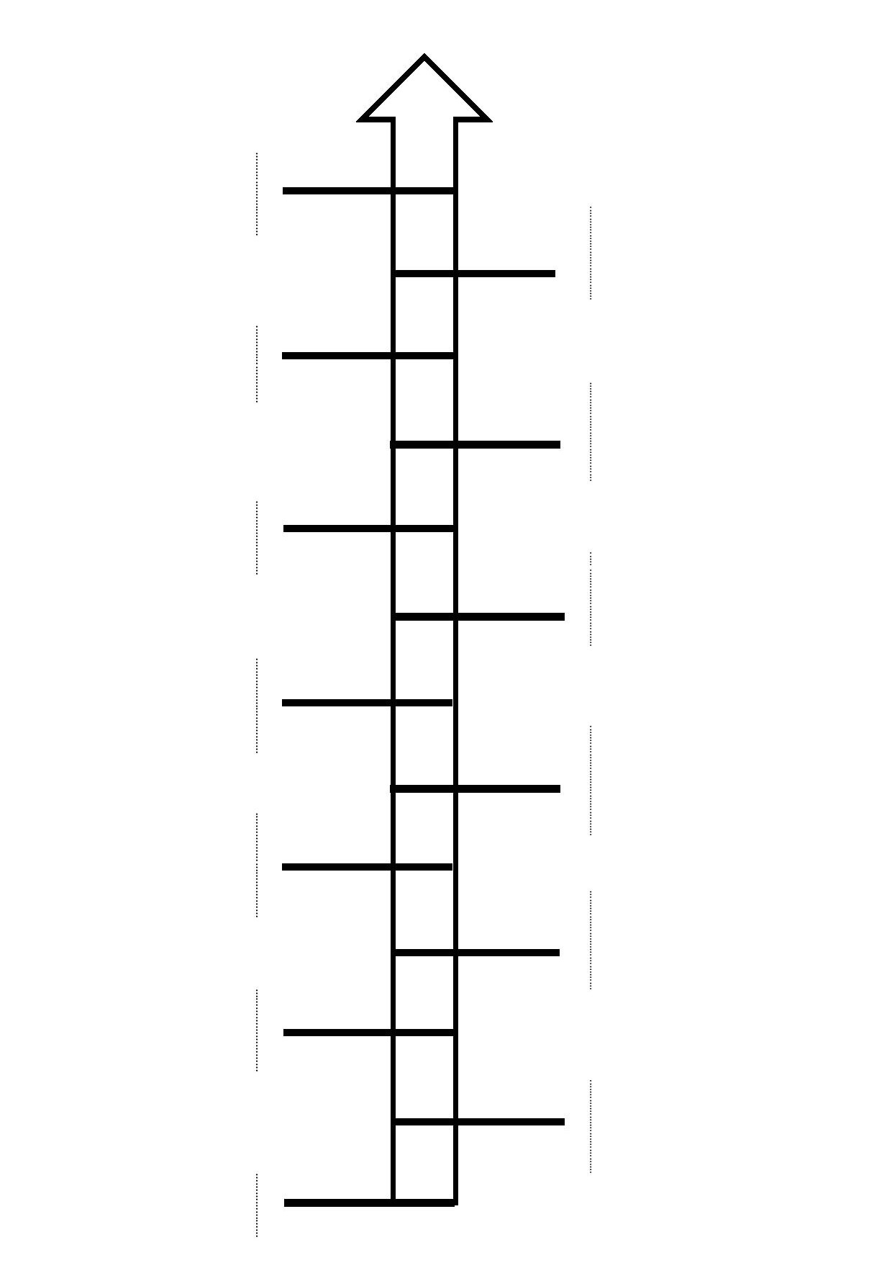

**Activité artistique**

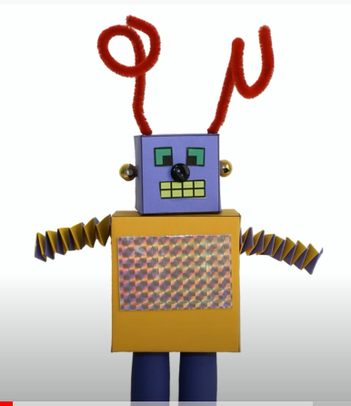

« Bonjour, je m’appelle Bidule. Je te propose de me réaliser, qu’en penses-tu ?

Tu es d’accord ?

Alors on y va ! »

**Si tu es en 1ère primaire, demande de l’aide à un adulte.**

* Voici le matériel dont tu as besoin :

- deux feuilles épaisses. Si tu n’en as pas à la maison, tu peux prendre du carton souple (boites d’emballage de céréales, carton de boites à chaussures, …) ;

- deux feuilles de couleurs de ton choix. Si tu n’en as pas, du papier blanc peut aussi fonctionner ; il faudra juste le colorier ;

- de la colle ;

- une paire de ciseaux (pour les plus petit, demandez l’aide d’un adulte) ;

- un marquer ou des marqueurs de couleurs différentes ;

- si tu souhaites me customiser, tout ce que tu peux trouver à la maison et qui t’es permis d’utiliser : petits boutons, petites perles, à ton imagination,

- (facultatif) une petite attache parisienne ou tout autre chose que te permettrait de faire tourner la tête de ton robot

- deux bouchons ou petits tubes, …

- deux les patrons qui sont donnés à la fin de ce document

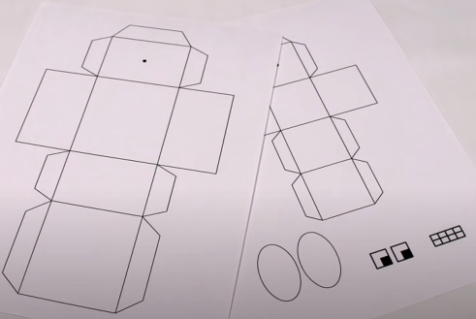

* Tout est prêt ? C’est parti !

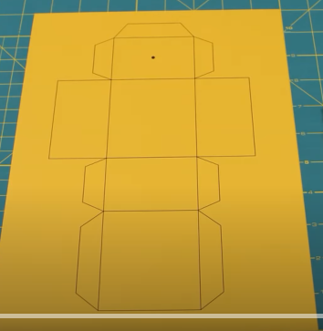

**1.**Colle soigneusement chaque patron sur ton papier cartonné.

**Les plus petits, demandez de l’aide à un adulte**

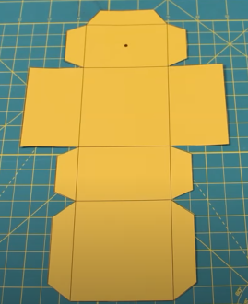 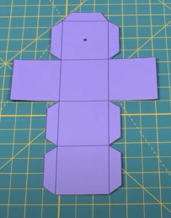

**2**.Découpe soigneusement les patrons en respectant les traits. **Les plus petits, demandez de l’aide à un adulte**

**3**.À l’aide de la pointe d’une paire de ciseaux, fais un petit trou aux endroits indiqués par les flèches. **Les plus petits, demandez de l’aide à un adulte.**

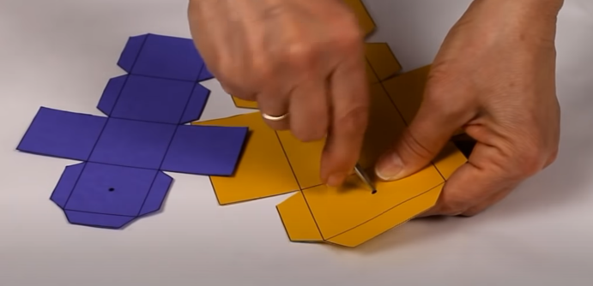

**4**.Retourne ton développement.

Plie en appuyant fort sur tous les traits noirs.

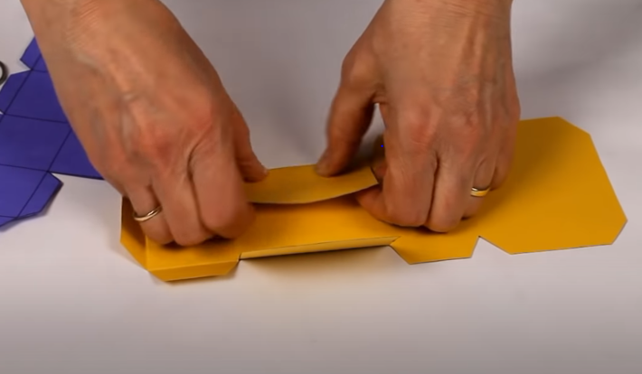

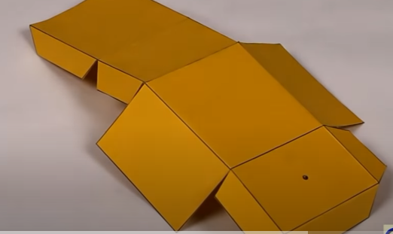

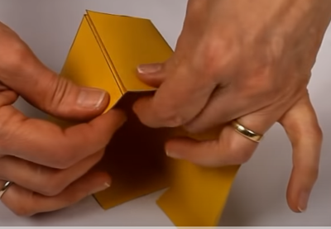

**5.**Colle toutes les faces les unes aux autres en utilisant les petits rabats sauf celle où il y a le petit trou.

Fa

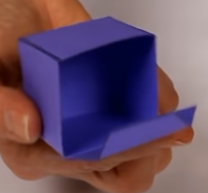

**6.**Si tu souhaites que ton robot puisse tourner la tête, tu peux utiliser une attache parisienne comme sur la photo.

Si tu n’en as pas, ce n’est pas grave, colle les deux petites boites l’une sur l’autre après les avoir refermées.

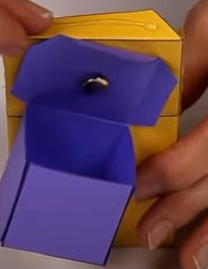 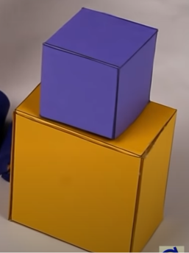

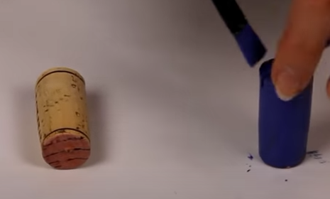

**7.** Pour faire les jambes, tu peux peindre deux bouchons dans la couleur de ton choix.

Si tu n’en as pas tu peux prendre deux petits tubes ou ce que tu trouveras et qui pourra te permettre de faire les jambes.

**8**.Tu peux lui faire 2 pieds en couleur

**9**.Colles-en un à chaque jambe.

**10.**Colle les jambes du robot à son corp.

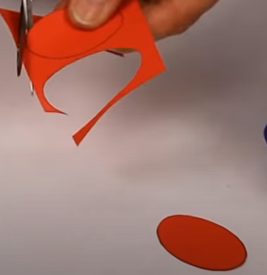 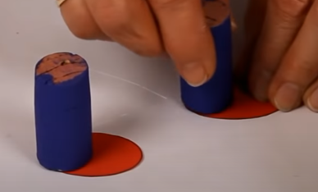

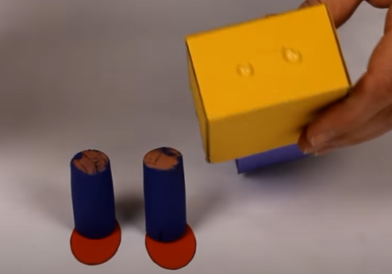

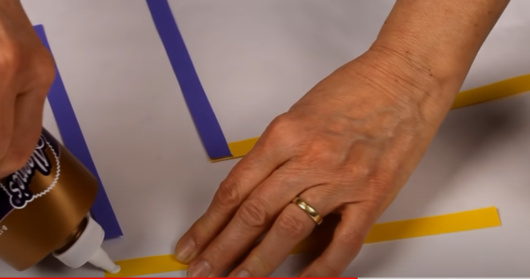 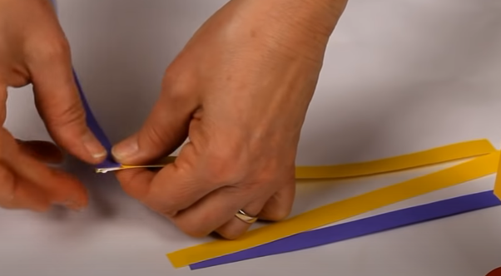

**11.** Découpe 4 fines bandelettes et chaque fois, 2 de la même couleur.

**12.** Colle-les par 2 comme sur la photo.

**13.** Plie-les une sur l’autre et à la fin colle-les.

**14.** Tu as réalisé deux petits ressorts

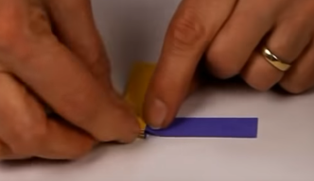 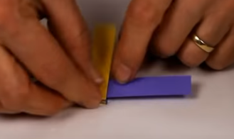 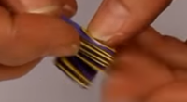 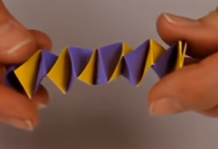

**15.**Colle chaque bras.

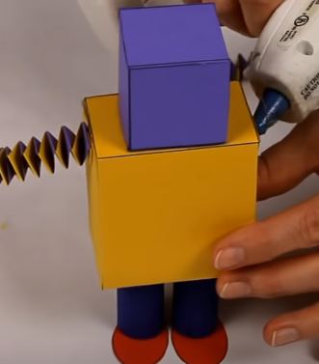

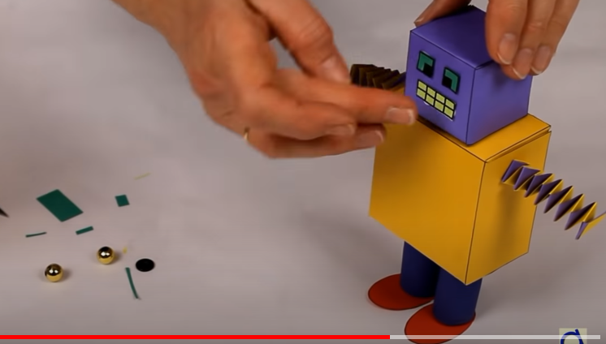

**16.**Pour la décoration, utilise ce que tu peux prendre à la maison et fais appel à ton imagination.

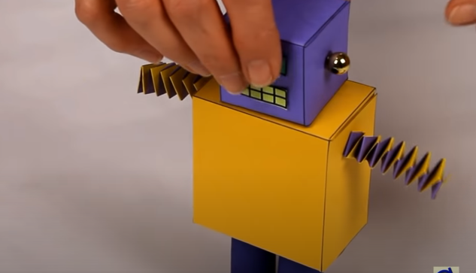 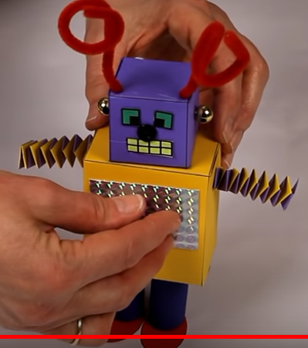

N’oublie pas de me donner un nom.

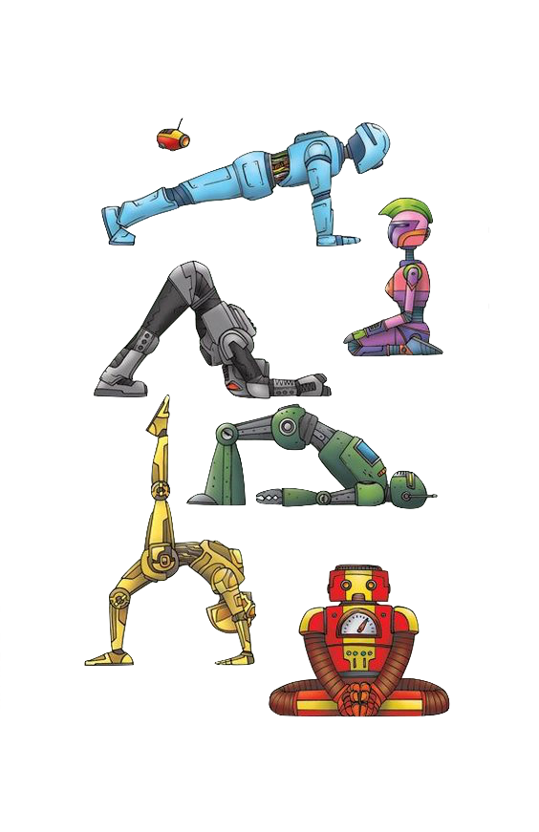**Je bouge**

**Imite la posture de ces robots et essaie de tenir le plus longtemps possible. Tu peux effectuer ces mouvements tous les jours en essayant de t’améliorer si tu le désires.**

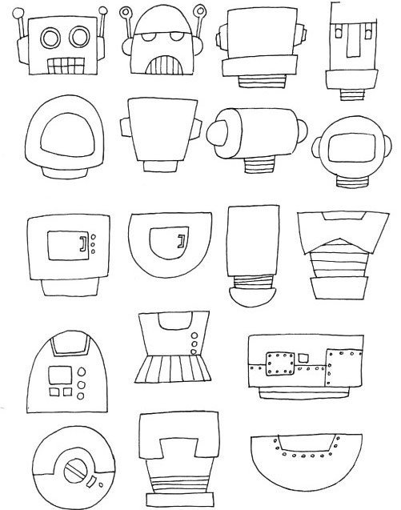**Se divertir**

1. 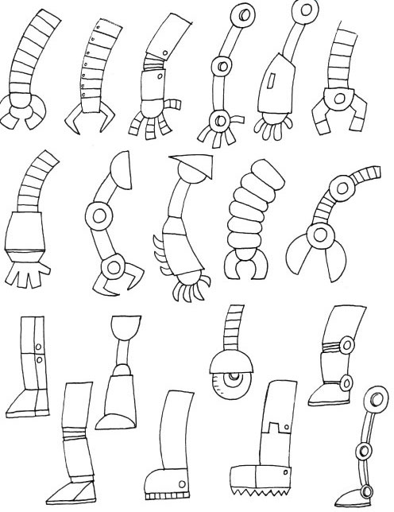**Voici différentes images, tu peux les découper et construire des robots.**
2. **Voici un mode d’emploi pour t’apprendre à dessiner un robot 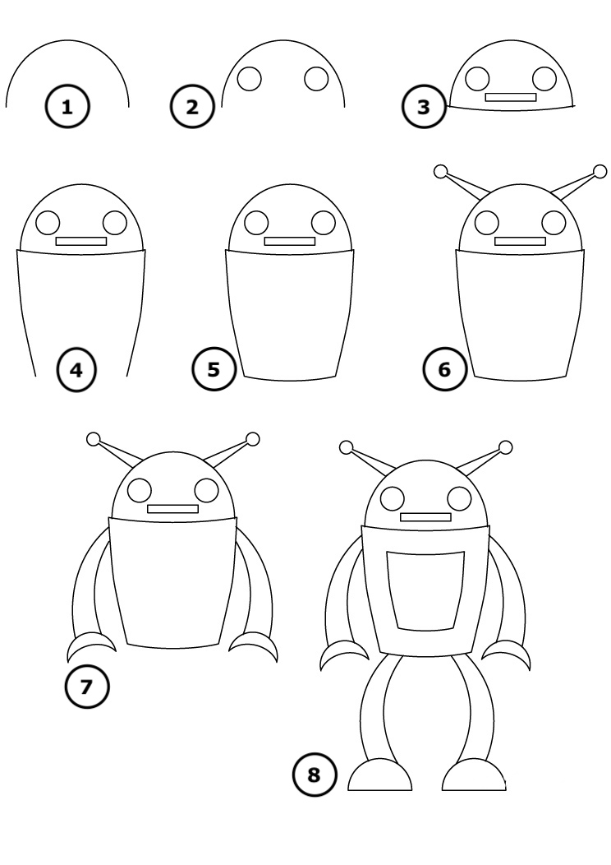correctement.**
3. **Dans le cadre ci dessous, dessine à quoi ressemblera le monde du futur, selon toi.**
4. **Voici un masque. Décore-le et découpe-le.**

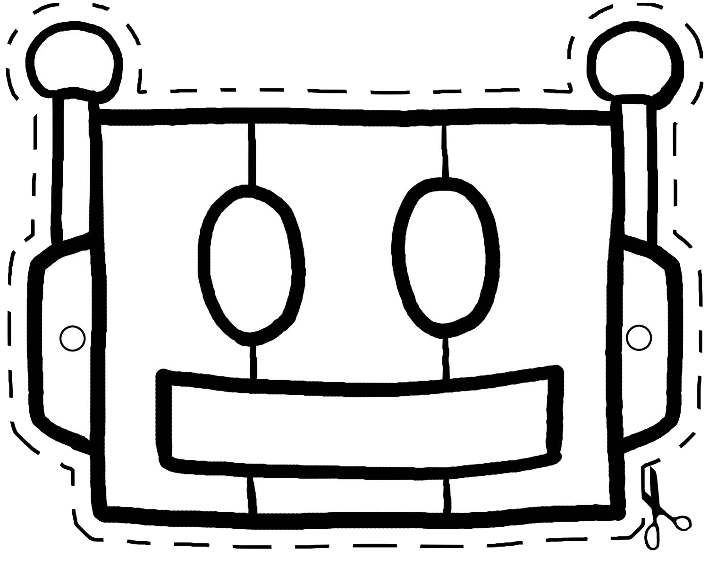

**Les challenges de la semaine**

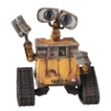**Défi 1** : Dessine ta classe du futur

<https://1.bp.blogspot.com/-SzbnbefChyo/V4YK10fUqPI/AAAAAAAAUtE/R0SYWjlEgwQntThcpCbY9YVjbrJs8gx7QCLcB/s1600/figure-012737.jpg>

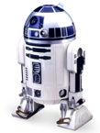

**Défi 2** : Cherche un objet dans ta maison et transforme le pour en faire un objet futuriste

<https://upload.wikimedia.org/wikipedia/en/3/39/R2-D2_Droid.png>

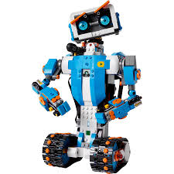

**Défi 3** : Construis ton propre robot avec des objets de récupération ou que tu as chez toi (légos, pâte à modeler, pâte à sel, rouleaux de papier toilettes, boites à œufs, boites de conserve, carton, etc). Demande bien l’autorisation à tes parents **avant** de te servir. Ensuite décore le du mieux que tu peux.

<https://www.robot-advance.com/art-mes-premieres-constructions-lego-boost-1911.htm>

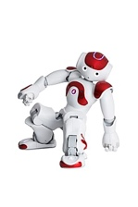

**Défi 4** : Mime 3 activités de la vie quotidienne mais « « à la manière d’un robot ». Filme-toi et envoie-le à ton enseignant(e).

<https://upload.wikimedia.org/wikipedia/commons/thumb/7/79/NAO_Robot_.jpg/220px-NAO_Robot_.jpg>

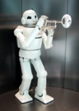

**Défi 5** : Crée une musique futuriste soit avec de vrais instruments soit avec des objets du quotidien que tu réinvestis ou encore, invente tes propres instruments du futur ….

<http://tpe-ia-smp-clg.e-monsite.com/accueil/2-types-et-differentes-fonctions-de-robots.html>



**Défi 6** : Filme-toi de 3 à 10min pour raconter à ton enseignant(e) comment sera le monde en l'an 3000 selon toi. Tu peux aussi le faire par écrit si tu préfères. Illustre tes propos par un petit dessin avec tes principales idées.

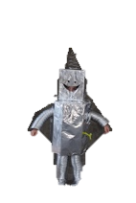

**Défi 7** : Créer un déguisement de robot et envoie une photo à ton enseignant déguisé

<http://arreboditcomunapantigana.blogspot.com/2013/01/guia-de-disfraces-handmade-con.html>